报告信息网上公开表
用人单位名称 | 淄博市博山国星机械厂Z24E07072
地址 | 山东省淄博市博山区域城镇荫柳村
联系人 | 孙丰超
项目类别 | 检测
项目组人员 | 戴美珊、翟赛赛
现场调查人 | 张乃文、翟赛赛 | 现场采样人 | 戴美珊、翟赛赛
现场检测人 | 戴美珊、翟赛赛 | 用人单位陪同人 | 孙丰超
现场采样与检测时间 | 2024.07.30
现场调查  照片 | 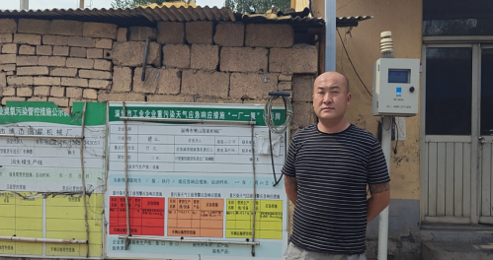
现场采样  照片 | 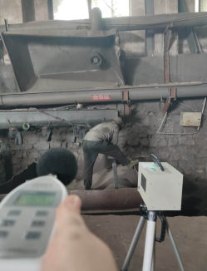
现场检测
照片

